"История возникновения и развития

спортивных игр"
Спорт пришёл к нам из глубины веков. Он полезен для здоровья, потому что заставляет работать все тело. В современном мире люди все меньше и меньше двигаются во время работы. Как следствие организм не получает достаточную нагрузку, становится менее подвижным. Быстро приходит усталость. За ней следует постоянная раздражительность, и могут развиваться даже различные заболевания.
Особенно важен спорт для ребёнка. Он помогает развитию всего организма. Если ты будешь заниматься спортом, то всегда будешь выносливым и в хорошей физической форме.
Спорт следует рассматривать как игру. Он должен доставлять удовольствие, а не становиться глупым соперничеством ради недостижимого результата. В связи с этим мне хотелось бы углубить свои знания в истории возникновения и развития спортивных игр.
Спорт выкован на наковальне веков из горячего стремления людей быть сильными, выносливыми и ловкими. Если человек был таким, он этим гордился и показывал своё превосходство над недругами и обстоятельствами. История свидетельствует, что ещё во времена каменного века проводились состязания в беге, прыжках через рвы, метании камней, бумерангов, стрел и копий. Об этом рассказывают наскальные рисунки и находки археологов. У многих народов мира в очень давние времена уже были игры и развлечения с соревновательным элементом.
Спорт– область деятельности, связанная с выявлением и демонстрацией физических возможностей людей. Спортивная культура направлена на развитие и расширение человеческих возможностей, покорение новых вершин, раскрытие потенциала спортсменов.
Спортивные игры – виды любительского и профессионального спорта, направленные на достижение личной и командной цели, связанной с поражением конкретной цели (ворот, корзины, лузы, игровых фигур и т.п.). Спортивные игры проводятся с помощью различных игровых приспособлений (мяч, клюшки, ворота, игровое поле, шайба и т.п.). Будучи командными или личными, они подразумевают использование тактики и стратегии, а не только базовых физических качеств спортсмена (сила, ловкость, быстрота и т.д.). Академическое определение термина “Спортивные игры”. В переносном значении, термин Спортивные игры это комплекс спортивных мероприятий – олимпиада, соревнование или турнир. В качестве метафоры, спорт можно представить как непрекращающийся поединок с Вселенной, с самим собой и ограничениями, которыми человека наделил мир. Как попытку полета без крыльев, прыжка выше головы. Спортсмен, побеждая обстоятельства, соперников и самого себя, показывает людям, что «невозможное возможно» и вместе с каждой победой отдельного спортсмена, чуть сильнее становится все человечество.
Спортивные игры можно с уверенностью назвать универсальным средством физического воспитания всех категорий населения - от детей дошкольного возраста до пенсионеров. С их помощью достигается цель - формирование основ физической и духовной культуры личности, повышение ресурсов здоровья как системы ценностей, активно и долгосрочно реализуемых в здоровом стиле жизни. Велика роль спортивных игр в решении задач физического воспитания в широком возрастном диапазоне, таких, как формирование осознанной потребности в освоении ценностей здоровья, физической культуры и спорта; физическое совершенствование и укрепление здоровья как условия обеспечения и достижения высокого уровня профессионализма в социально значимых видах деятельности; природосообразное и индивидуально приемлемое развитие физического потенциала, обеспечивающего достижение необходимого и достаточного уровня физических качеств, системы двигательных умений и навыков; физкультурное общее образование, направленное на освоение интеллектуальных, технологических, нравственных и эстетических ценностей физической культуры; актуализация знаний на уровне навыков проведения самостоятельных занятий и умений приобщать к ним других. Эффективность спортивных игр в содействии гармоничному развитию личности объясняется, во-первых, их спецификой; во-вторых,
глубоким разносторонним воздействием на организм занимающихся развитием физических качеств и освоением жизненно важных двигательных навыков; в-третьих, доступностью для людей различного возраста и подготовленности.
Сейчас я хочу рассмотреть по подробнее возникновение и историю развития наиболее известных спортивных игр.

История развития спорта:
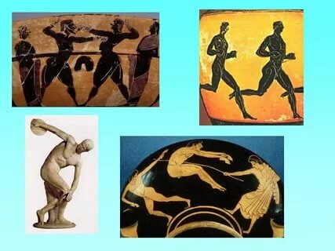
Когда появился спорт, какое было развитие спорта и что значит слово спорт для жителей нашей планеты? Никогда не задумывались об этом? Никогда не думали, что это такое, почему он так многолик и так разнообразен??? Почему спортом называют и физическую деятельность и умственную, а также деятельность, направленную на выявление у человека каких-то выдающихся качеств? Почему?
Как люди пришли к тому, чтобы состязаться между собой, выявляя сильнейшего и, вообще, для чего это было необходимо? Попробуем немного разобраться во всех этих вопросах.
Если обратиться к многочисленным источникам, то можно выявить, что спортзародился многие тысячелетия назад и какой-то конкретной родины спорта невозможно проследить. Можно предположить, что он зародился с появлением общины у людей, с началом охоты и с появлением у них какой-то логики. А точнее с появлением религии. Начало спорта: в свободное от охоты, собирательства, рыбалки и других занятий время древние люди исполняли различные танцы и проводили многочисленные обряды, дабы задобрить своих богов. Сначала люди делали это по необходимости, а позднее уже для собственного удовольствия.
С другой стороны можно предположить, что начало спорта пришло с осмыслением того, что кровопролитных войн можно избежать простым состязанием. Вспомните, ведь в древности на время олимпиады прекращались все, какие либо попытки пролить кровь.
Большое значение в развитии зачаточного спорта было появление мяча. Это был своего рода взрыв, который поменял не все, но многое. До сих пор самые массовые виды спорта, так или иначе, связаны с мячом– футбол, теннис, баскетбол, волейбол, регби и др. Мячу поклонялись как идолу (шар считался самой совершенной формой), он олицетворял собой солнце. Также известно из древней истории, что одним из первых “мячей” были головы не приятелей. Мяч стал основной забавой в мирное время.

Спортивные игры. История возникновения и развития:
История футбола— самая популярная командная игра в мире, где за малое количество очков нужно бороться. История «ножного мяча» насчитывает немало столетий. В различные игры с мячом, похожие на футбол, играли в странах Древнего Востока (Египет, Китай), в античном мире (Греция, Рим), во Франции («па супь»), в Италии («кальчио») и в Англии. Непосредственным предшественником европейского футбола был, по в с ей вероятности, римский «гарпастум». В этой игре, которая была одним из видов военной тренировки легионеров, следовало провести мяч между двумя стойками. В Древнем Египте похожая на футбол игра была известна в 1900 до н. э. В Древней Греции игра в мяч была популярна в различных проявлениях в 4 в. до н. э., о чем свидетельствует изображение жонглирующего мячом юноши на древнегреческой амфоре, хранящейся в музее в Афинах. Среди воинов Спарты была популярна игра в мяч «эпискирос», в которую играли и руками и ногами. Эту игру римляне назвали «гарпастум» («ручной мяч») и несколько видоизменили правила. Их игра отличалась жестокостью. Именно благодаря римским завоевателям игр а в мяч в 1 в. н. э. стал а известна на Британских островах, быстро получив признание среди коренных жителей бриттов и кельтов. Бритты оказались достойными учениками — в 217 н. э. в г. Дерби они впервые победили команду римских легионеров.
Примерно в 5 в. эта игра исчезла вместе с римской империей, но память о ней осталась у европейцев, и особенно в Италии. Даже великий Леонардо да Винчи, которого современники характеризовали как человека замкнутого, сдержанного в проявлении эмоций, не остался к ней равнодушным. В его «жизнеописании наиболее знаменитых живописцев, ваятелей и зодчих» читаем: «при его желании отличиться, он обнаруживал себя не исключительно в живописи или скульптуре, но состязался в излюбленной флорентийскими юношами игре в ножной мяч». Когда в 17 в. сторонники казненного английского короля Карла I бежали в Италию, они познакомились там с этой игрой, а после восшествия на престол в 1660 Карла II завезли ее в Англию, где она стала игрой придворных. Средневековьш футбол в Англии носил чрезвычайно азартный и грубый характер, и сама игра представляла собой, в сущности, дикую свалку на улицах. Англичане и шотландцы играли не на жизнь, а на смерть. Неудивительно, что власти вели упорную войну с футболом; выпущены были даже королевские приказы о запрещении игры. 13 апреля 1314 жителям Лондона был зачитан королевский указ Эдуарда II, под страхом тюремного заключения запрещающий игру в городе... В 1365 настал черед Эдуарда III запретить футбол, ввиду того, что войска предпочитали эту игру совершенствованию в стрельбе из лука. Ричард II в своем запрете упомянул в 1389 и футбол, и кости, и теннис. Футболке нравился и поел едующим английским монархам — от Генриха IV до Якова П.
Но популярность футбола в Англии была столь велика, что ей не могли помешать и королевские указы. Именно в Англии эта игра была названа «футболом», хотя это и произошло не при официальном признании игры, а при ее запрещении. В начале 19 в. в Великобритании произошел переход от «футбола толпы» к организованному футбол первые правила которого были разработаны в 1846 в Регби-скул и два года спустя уточнены в Кембридже. А в 1857 в Шеффилде был организован первый в мире футбольный клуб. Шесть лет спустя представители уже 7 клубов собрались в Лондоне, что бы выработать единые правила игры и организовать Национальную футбольную ассоциацию.
Она была образована в 1863, были разработаны и первые в мире официальные правила игры, получившие спустя несколько десятилетий всеобщее признание. Три из тринадцати параграфов этих правил указывали на запрещение игры руками в различных ситуациях. Только в 1871 голкиперу было разрешено играть руками. Правила строго определяли размер поля (200x100 ярдов, или 180x90 м) и вор от (8 ярдов, или 7 м32 см, остались неизменными). До конца 19 в. Английская футбольная ассоциация вне ел а еще ряд изменений: был определен размер мяча (1871); введен угловой уд ар (1872); с 1878 судья стал пользоваться свистком; с 1891 на воротах появилась сетка и стал пробиваться 11-метровый штрафной удар (пенальти). В 1875 веревку, соединяющую шесты заменила перекладина на высоте 2,44 м от земли. А сетки для ворот были применены и запатентованы англичанином Броди из Ливерпуля в 1890. Судья на футбольном поле впервые появился в 1880-1881 гг. С 1891 судья стали выходить на поле с двумя помощниками. Изменения и совершенствования правил, безусловно, влияли на тактику и технику игры. С 1873 берет свое начало история международных встреч по футболу И началась она матчем сборных команд Англии и Шотландии, который закончился вничью со счетом 0:0. С 1884 на Британских островах начали разыгрываться первые официальные международные турниры с участием футболистов Англии, Шотландии, Уэльса и Ирландии (такие турниры проводятся ежегодно и сейчас).
В конце 19 в. футбол начал быстро завоевывать популярность в Европе и Латинской Америке. В 1904 по инициативе Бельгии, Дании, Нидерландов и Швейцарии была создана Международная федерация футбольных ассоциаций (ФИФА).

Игра в мяч у древних народов:
Ритуальные игры с мячом некогда были распространены на всех континентах.
Древние кожаные мячи были найдены при раскопках в Египте и Греции. Согласно преданиям античности, первый мяч дала Эросу богиня Афродита, сказав ему такие слова: «Я дам тебе чудесную игрушку: это шар быстро летучий, иной лучшей забавы ты не добудешь из рук Гефеста». В зависимости от ритуала мяч мог символизировать и Солнце, и Луну, и Землю, и даже северное сияние.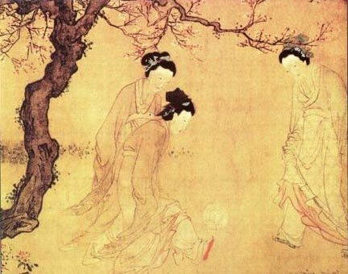
Китайские женщины играют в футбол
Австралии их делали из шкур сумчатых крыс, мочевых пузырей крупных животных, из скрученных волос.
У китайцев была известна игра цуцзю, («Толкать ногой») которая входила в обязательную программу физической подготовки солдат, упоминания о которой относятся к II веку до н. э., федерация ФИФА в 2004 году признала, что китайский вариант футбола - самый древний.
У индейцев лакота (сиу) игра в мяч называлась Тапа Банка Яп («Бросание мяча»). Она появилась благодаря видению вождя Уаскн Мани (Идущий в Движении). Изначально эта игра была направлена на обеспечение процветания племени. Обряд требовал длительной подготовки, в течение которой сооружался алтарь, символизирующий центр Земли
У эскимосов игра в мяч называется тунгатгак. Она проводится с наступлением первых морозов. Вначале игроки разбиваются на две команды. Цель игры — не допустить, чтобы команда противника завладела мячом. Поединок, как правило, прекращается только поздно вечером, по соглашению сторон.

История баскетбол:
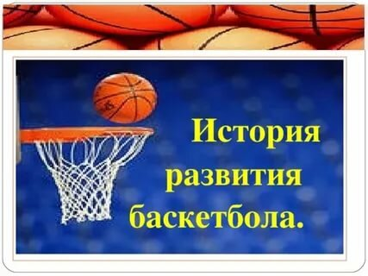
Игра, похожая на баскетбол, известна у индейцев Центральной Америки майя и ацтеков.Мяч делался из литого каучука, его надо было забросить в кольцо.
Родиной современного баскетбола принято считать Соединённые штаты Америки. Игра была придумана в декабре в 1891 году в учебном центре Христианской молодёжной ассоциации в Спрингфилде, штат Массачусетс.
Чтобы оживить уроки по гимнастике, молодой преподаватель, доктор Джеймс Нейсмит, родившийся в 1861 году в городке Рэмсей близ Элмонта, штат Онтарио, Канада, придумал новую игру. Он прикрепил к перилам балкона две фруктовые корзины без дна, в которые нужно было забрасывать футбольный мяч (отсюда название basket корзина, ball мяч). Концепция баскетбола у него зародилась, ещё в школьные годы, во время игры в duck-on-a-rock.
Смысл этой популярной, в то время игры заключался в следующем: подбрасывая один, не большой камень, необходимо было поразить им вершину другого камня, большего по размеру. Уже, будучи преподавателем физкультуры, профессором колледжа в Спрингфилде, Д.Нейсмит столкнулся с проблемой создания игры для зимы штата Массачусетс, периода между соревнованиями по бейсболу и футболу. Нейсмит полагал, что в связи с погодой этого времени года, лучшим решением будет изобрести игру для закрытых помещений.
Через год Д. Нейсмит меньше чем за час, сидя за столом в своём офисе разработал первые пункты баскетбольных правил:
· Мяч может быть брошен в любом направлении одной или двумя руками;
· По мячу можно бить одной или двумя руками в любом направлении, но ни в коем случае кулаком;
· Игрок не может бегать с мячом. Игрок должен отдать пас или бросить мяч в корзину с той точки, в которой он его поймал, исключение делается для игрока бегущего на хорошей скорости;
· Мяч должен удерживаться одной или двумя руками. Нельзя использовать для удержания мяча предплечья и тело;
· В любом случае не допускаются удары, захваты, удержание и толкание противника. Первое нарушение этого правила любым игроком, должно фиксироваться как фол (грязная игра); второй фол дисквалифицирует его, пока не будет забит следующий мяч и если имелось очевидное намерение травмировать игрока, на всю игру. Никакая замена не позволяется;
· Удар по мячу кулаком – нарушение пунктов правил 2 и 4, наказание описано в пункте 5;
· Если одна из сторон совершает три фола подряд, они должны фиксироваться как гол, для противников (это значит, что за это время противники не должны совершить ни одного фола);
· Гол засчитывается, – если брошенный или отскочивший от пола мяч попадает в корзину и остается там. Защищающимся игрокам не позволяется касаться мяча или корзины в момент броска. Если мяч касается края, и противники перемещают корзину, то засчитываться гол;
· Если мяч уходит в аут (за пределы площадки), то он должен быть выброшен в поле и первым коснувшимся его игроком. В случае спора выбросить мяч в поле, должен судья. Вбрасывающему игроку позволяется удерживать мяч пять секунд. Если он удерживает его дольше, то мяч отдается противнику. Если любая из сторон пытается затягивать время, судья должен дать им фол;
· Судья должен следить за действиями игроков и за фолами, а также уведомлять рефери, о трех, совершенных подряд фолах. Он наделяется властью дисквалифицировать игроков согласно Правилу 5;
· Рефери должен следить за мячом и определять, когда мяч находится в игре (в пределах площадки) и когда уходит в аут (за пределы площадки), какая из сторон должна владеть мячом, а также контролировать время. Он должен определять поражение цели, вести запись забитых мячей, а также выполнять любые другие действия, которые обычно выполняются рефери;
· Игра состоит из двух половин по 15 минут каждая с перерывом в пять минут между ними;
· Сторона, забросившая больше мячей в этот период времени является победителем.
С течением времени баскетбол изменялся. На пике развития игры, Найсмит был принят в Зал Баскетбольной Славы, несмотря на то, что он уже был назван в его честь. Баскетбол, начиная с Джеймса Найсмита, прошел длинный путь. И сегодня является одним из наиболее популярных спортивных состязаний в мире, чего не было бы возможно без Доктора Джеймса Найсмита, основателя этой великолепной игры.

История игры в волейбол:
Волейбол появился в США. Его придумал 1895 году руководитель физического воспитания в союзе молодых христиан – Вильям Морган. Он предложил перебрасывать мяч через теннисную сетку, расположенную на высоте около 2 метров.
Первое название волейбола – минтонет, позднее его переименовали в летящий мяч. Настоящее название игре дал доктор Альфред Хольстец – преподаватель Спрингфильдского колледжа.
Волейбол впервые появился на публике в 1986 году, еще через год были обнародованы первые правила игры, они состояли всего из десяти пунктов.
Игра быстро распространялась по миру, многочисленные торговые и политические связи США этому способствовали.
Уже в 1900 году волейбол узнали в Канаде, в 1906 году на Кубе, Пуэрто-Рико, Перу, Бразилии, Уругвае, Мексике. К 1913 году летающий мяч долетел до Азии, там состоялся турнир на Паназиатских играх, в нем участвовали: Япония, Китай, Филиппины. А уже в 1914 году волейбол появился в Европе, точнее в Великобритании, потом в 1917 он уже во Франции. В 20-х годах игра начинает развиваться в Восточной Европе – в Польше, Чехословакии и СССР. В это время начинают проводиться официальные первенства стран Европейского континента.
Вместе с распространением волейбола в мире, совершенствовались правила игры, изменялась тактика и техника, формировались новые технические приемы. Волейбол становится все более коллективной игрой. Игроки начинают применять силовые подачи, широко вводят в игру обманные удары, большое внимание уделяют технике передачи, возрастает роль защиты, игра становится динамичнее.
В 1922 году после соревнований в Бруклине американцы предлагают включить волейбол в программу олимпийских игр и получают отказ. В 1934 на международном совещании представителей спортивных федераций создают техническую комиссию по волейболу, в нее входят 13 Европейских стран, 5 стран американского континента и 4 азиатские.
В апреле 1947 года в Париже на первом конгрессе по волейболу было принято решение о создании Международной федерации волейбола (ФИБВ).
Спорт - это то где можно получить травму. Шахматы (наряду с бильярдом, один из самых древних видов спорта) начали считаться спортом с тех пор как разгневанный проигравший ударил противника по голове доской и тот получил сотрясение.

История шахмат:
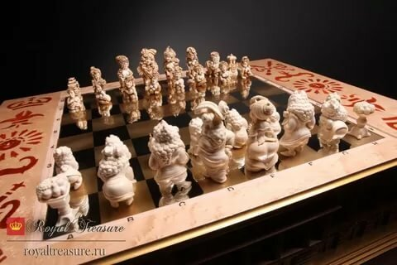
Родина шахмат – Индия. Время возникновения – первые века нашей эры. Существует древняя легенда, которая приписывает создание шахмат некоему брамину. За свое изобретение он попросил у раджи (тот был в восторге от новой игры) незначительную, на первый взгляд, награду: столько пшеничных зерен, сколько покажет шахматная доска, если на первую клетку положить одно зерно, а потом количество зерен удваивать. Количество, которое показала шахматная доска не смогли бы найти на всей планете.
Небольшая шахматная доска является необъятным полем для бесчисленных комбинаций. Достаточно сказать, что в самом начале партии игрок имеет 20 вариантов для первого хода; его партнер может ответить 20 ходами на каждый ход, то есть в распоряжении последнего уже 400 вариантов только для первого хода!
Из Индии шахматы проникли в страны Ближнего Востока. Эта игра носила ярко выраженный военный характер, поэтому ее хорошо встретили в странах средневековой Европы. Здесь шахматы стали известны в X-XI веках, после того как арабы завоевали Испанию и Сицилию. Из Испании и Сицилии шахматы постепенно проникли в Италию, Францию, Англию, скандинавские и другие страны, несмотря на жесточайшие гонения церкви, запрещавшие шахматы наравне с игрой “в кости” и другими “бесовскими наваждениями”.В конце XIV века католическая церковь официально сняла запрет с шахмат. Игра была признана необходимым элементом дворянского воспитания. Первое упоминание о шахматах на Руси относится ко второй половине XIII века. Археологические находки, датируемые XI-XV веками, говорят о том, что в нашей стране знали и любили шахматы издавна и повсеместно. Раскопки в Новгороде показывают, что в шахматы играли бояре и холопы, купцы, ремесленники и даже служители культа.
Русское духовенство в своем неприятии шахмат подражало византийскому. Но запрещения церкви не могли убить интерес к игре, успевшей завоевать стольких приверженцев и ставшей частью русской культуры. Постепенно и русская церковь перестала упоминать о шахматах как о запрещенной игре. В книге “Быт русского народа” А.В.Терещенко отмечает: “При воспитании великокняжеских детей учили, между прочим, шахматной игре, без сомнения, по той причине, что она изощряла умственные способности”.
Петр I, отправляясь в походы, брал с собой не только шахматы, но и двух постоянных партнеров. Увлекалась шахматами и Екатерина II. В 1796 г. А.С.Строганов устроил для Екатерины II и шведского короля Густава IV, гостивших в его загородном дворце, партию живых шахмат. На лугу, где зеленым и желтым дерном выложили “шахматную доску”, слуги, переодетые в средневековую одежду, передвигались в соответствии с ходами шахматной партии. Широко были распространены шахматы среди русской интеллигенции. В библиотеке А.С.Пушкина сохранилась изданная в 1824 году книга А.Д.Петрова, полвека бывшего сильнейшим шахматистом России, - “Шахматная игра, приведенная в систематический порядок…” с дарственной надписью автора; Пушкин был подписчиком первого шахматного журнала “Паламед”, начавшего выходить в Париже в 1836 г.В XIX и XX веках продолжает развиваться шахматная теория. Шахматы давно уже стали одним из видов спорта. Но это не мешает миллионам людей играть в шахматы просто так, находя радость в игре.

История игры в бильярд:
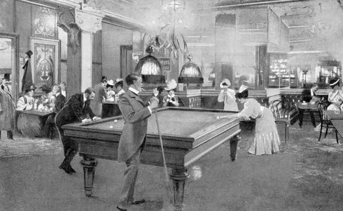
Бильярд - игра древняя, при этом весьма неординарная, увлекательная и глубокая. Невозможно точно установить время происхождения игры. Поэтому неудивительно, что вокруг него возникает немало легенд, мифов и споров. Одним из основных бильярдных споров, продолжающихся не один десяток лет, стал спор о том, в какой же стране возник бильярд. Многие исследователи считают, что родиной бильярда является Азия, по утверждению одних — Индия, по мнению других — Китай. Однако в европейских странах задолго до появления бильярда, уже существовали игры, которые можно назвать прототипами бильярда.
Спорным остаётся и вопрос о происхождении слова „бильярд”. По утверждению английского исследователя Джона Вилька, первоначальное название игры было "ball-yerds", составленное из двух слов древнесаксонского языка ("ball" - мяч и "yerd" - палка). Сторонники другой, французской версии происхождения слова, указывают на французские корни названия: "bille" - шар, или "billart" – деревянная палка. Возникновение бильярда правильно бы было отнести к тому историческому периоду, когда шары стали перемещать при помощи приспособлений, похожих на кий, на плоской поверхности, приподнятой над полом или землей.
Первый официальный источник о бильярде в Европе зафиксирован в приказе короля Франции (1461-1483) Людовика XI, который однажды велел установить в своих апартаментах бильярдный стол. Через столетие, французский король Карл IX , играя на бильярде в печально знаменитую Варфоломеевскую ночь 24 августа 1572г., отложил свой кий и, взяв аркебузу, начал стрелять прямо из окон дворца по бежавшим гугенотам. Второй исторический источник ссылается на письмо Марии Стюарт, написанное 17 февраля 1587г., в день ее казни, к архиепископу Глазго, в котором несчастная королева просит архиепископа взять на себя заботу о ее бильярдном столе, подготовив для него наиболее подходящее место. Также встречается упоминание о бильярде и у великого Шекспира. Так, мода королей на бильярд повлияла на его популярность и у его вассалов и в низших кругах. В 1674 году в Лионе француз Этьен Лиазон издает первые правила игры на бильярде. Впоследствии, с ростом интереса к бильярду, эта игра разошлась по всей Европе. Во время правления французского короля Людовика XIV, когда бильярд имел наивысшую моду при дворе, лучшим игроком был признан Мишель Шамильяр (1652 – 1721), сделавший головокружительную карьеру от мелкого чиновника до военного министра.
В 1698г. Петр І привозит из Голландии первые бильярдные столы, один из которых он установил в своей приемной. Постепенно, следуя его примеру, многие вельможи стали заводить бильярды в своих имениях. В годы царствования Анны Иоанновны (большой поклонницы бильярда) и Елизаветы Петровны бильярд в России получает наибольшее распространение.
У первых бильярдных столов было много технических несовершенств. Борта не были упруги и шары, ударяясь о них, не отражались; грубыми киями- дубинками невозможно было придать шару боковое вращение; доска, по которой катались шары, была не очень ровной и твердой. Игра выглядела весьма примитивной. Совершенствование бильярдного стола затронуло и его форму. Современные бильярдные столы бывают крайне разнообразной величины, их длина колеблется между 250 - 275 см., а ширина между бортами - 140 - 153,5 см., вышина от полу - до 2,5 футов. Соответственно размерам - бильярд называется: малым, средним (кабинетным) и большим.
В 1870 году бильярд был признан самостоятельным видом спорта. Это событие произошло благодаря проведенному матчу на звания чемпиона мира по бильярду. Игра происходила в Сан-Франциско, и ее участниками стали Джон Дири и Сирил Дайон. Джон Дири стал первым чемпионом мира по бильярду. С тех пор, развитие бильярда, как спорта, продвигалось семимильными шагами. Сегодня мы можем наблюдать множество виртуозов бильярда на самых разнообразных турнирах.

История игры в хоккей:
Сам термин – «хоккей» образовался от английского «hockey», либо от старофранцузского «hoquet», означающий «пастуший посох с крюком».Хоккей - это спортивная командная игра с клюшками и шайбой (или мячом), содержание и цель которой — используя индивидуальное ведение и передачи мяча партнёром, забить его наибольшее число раз в ворота соперника.Еще до появления хоккея в 16 веке Голландии существовали игры с мячом и клюшками на льду. Затем подобные игры появились в Англии и Скандинавии, где впоследствии они преобразовались в хоккей с мячом на льду в 19 веке.Современный хоккей с шайбой как спортивная игра возник в Канаде. Это страна, климат и природа которой (многочисленные водоемы, замерзающие зимой, и длительные зимы) создавали хорошие условия для распространения этой игры. Сначала играли не шайбой, а тяжелым мячом и по численности команды доходили до 50 и более игроков с каждой стороны.
В 1870-е гг. хоккей с шайбой в Канаде являлся обязательной игрой для всех спортивных праздников. Первые хоккейные правила были сформулированы студентами университета Мак-Гилла в Монреале. Классические хоккейные ворота в то время еще не были изобретены, их роль выполняли две стойки, которые отмечали пространство, в которое должна попасть шайба при ударе по воротам.
В 1879 канадец УФ. Робертсон сформулировал правила хоккея, и тогда же была предложена для игры резиновая шайба. В 1885 в Монреале была основана Любительская хоккейная ассоциация. Первые официальные правила игры в хоккей с шайбой были изданы в 1886году, максимально сохранившиеся и до наших дней. В них были внесены изменения по численности команды: количество полевых игроков уменьшилось с девяти до семи; изменились условия по нахождению количества игроков во время игры на поле: на льду могли находиться вратарь, передний и задний защитники, центральный и два крайних нападающих, а площадка впереди ворот была ареной для действий сильнейшего хоккеиста – ровера.
В 1899 году в Монреале был построен первый в мире крытый стадион для игры в хоккей с искусственной ледовой площадкой, рассчитанный на небывалое число зрителей - 10 000 человек. В этом же году была основана Канадская любительская хоккейная лига.
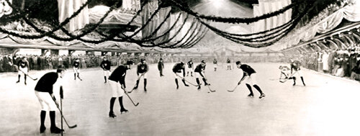
Хоккейный матч в Монреале (Канада), начало 20-го века
Первая профессиональная команда по игре в хоккей была организована в той стране, где хоккей и зародился – в Канаде в 1904 году. Спустя четыре сезона игр данной команды произошло окончательное разделение на профессионалов и любителей. В конце 19 века канадский хоккей пришел в Европу. В 1914 году профессиональные клубы хоккея на льду объединились в Национальную хоккейную лигу (НХЛ). А в 1908 Великобритания, Богемия, Швейцария, Франция и Бельгия основали Международную хоккейную федерацию (ЛИХ, после 1979 года — ИИХФ).
Правила игры постоянно претерпевали изменения: например, в 1900 году была изобретена сетка для ворот, которая позволяла точно определить – был ли забит гол в ворота команды. Позднее были установлены размеры хоккейных площадок, установлено время игры (три периода по 20 минут), сократили количество игроков, находящихся на поле до 6 человек, стали возможными замены игроков не только по состоянию здоровья. Также свои нововведения оставили нам братья Пэтрики - они ввели систему присвоения номера каждому игроку, новую систему начисления очков, площадка была расчерчена на определенные зоны. В 1929 году вратарь Клинт Бенедикт впервые надел маску, а в 1945 году за воротами установили разноцветные фонари для более точного подсчета заброшенных шайб («красный» — гол, «зеленый» — взятие ворот не зафиксировано). В последние годы в хоккее стали появляться женские команды, которые в 1998 году были включены в программу Олимпийских игр.

История возникновения и развития легкой атлетики:
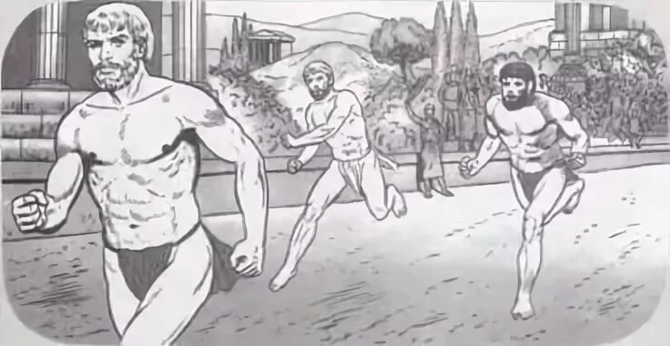
Еще в глубокой древности человеку было необходимо уметь быстро бегать, ловко преодолевать различные препятствия, метать разного рода снаряды. От умения человека догнать и метко поразить добычу, от способности быть стойким и закаленным в борьбе с таинственными силами природы зависела его охотничья удача, а значит — и жизнь.Легкая атлетика – один из самых популярных видов спорта, если не сказать больше. Ведь в широких кругах любителей спорта она носит титул – Королева спорта.Легкая атлетика один из древнейших видов спорта. 2800 лет - вот возраст легкой атлетики (если брать во внимание I Олимпийские игры 776г.до н.э.).За несколько веков до нашей эры народы Азии и Африки устраивали состязания в беге, прыжках, метаниях, но особенно широкое распространение это получило в Древней Греции. Здесь были созданы специальные школы-гимназии, в которых юноши занимались физическими упражнениями, развивали силу, быстроту, ловкость, выносливость.
Рождение современной легкой атлетики относят к концу 18 - началу 19 веков на британских островах. Бег проходил на больших дорогах между городами или на ипподромах (1770г. - часовой бег, результат победителя 17300м; 1803г. - Джон Тодд пробежал от Гайд-парка до Оксбриджа Роя за 4.10,0 (расстояние чуть менее мили); 1789г. - прыжок с шестом 1,83м; 1792г. - бег на 1 милю (1609,3м) с результатом 5.52,0; 1827г. - прыжок в высоту с разбега (157,5см); 1838г. - метание молота (19,71м); 1839г. - толкание ядра (8,61м)). В целом же олимпийский дебют «королевы спорта» прошел в Афинах весьма скромно. Легкоатлеты соревновались лишь по 12 видам (сравните: сейчас программа легкой атлетики насчитывает 43 вида). Всего на старт вышло менее ста спортсменов. Например, в высоту прыгали лишь пятеро. Гораздо больше участников собрали соревнования по гимнастике и стрельбе. Конкретная дата рождения современной легкой атлетики принято считать 1837г. - соревнования между учащимися колледжа Регби в Великобритании на дистанции около 2км.
Рождение легкой атлетики в США связано с созданием в 1868г. Нью-Йоркского атлетического клуба.1870-1890г.г. - появление легкоатлетических ассоциаций во многих развитых странах. В 30-е гг. в СССР начали создаваться научно-методические основы современной системы подготовки легкоатлетов. С введением в 1931 комплекса «Готов к труду и обороне СССР» (ГТО) легкая атлетика стала одним из наиболее массовых видов спорта. В 1968 основана Европейская ассоциация легкой атлетики.— ЕАА, объединяющая 35 национальных федераций, в т. ч. СССР (1972), в конце 60 - начале 70-х гг. организованы федерации легкой атлетики Азии, Африки, латиноамериканских стран, Новой Зеландии и Океании.

